

*Национальный исследовательский университет ИТМО   
(Университет ИТМО)*

*Факультет систем управления и робототехники*

Дисциплина: Теория автоматического управления

**Отчет по лабораторной работе №4.**

«*Исследование характеристик вольтметра*»

Вариант

Студент:

*Евстигнеев Д.М.*

Группа: *R33423*

Преподаватель:

*Горшков К.С.*

Санкт-Петербург

2021-2022

**Цель работы**

Изучение основных характеристик измерительного устройства, влияющих на результаты измерений. Исследование характеристик вольтметра

**Часть 1. Исследование аддитивной погрешности вольтметра**

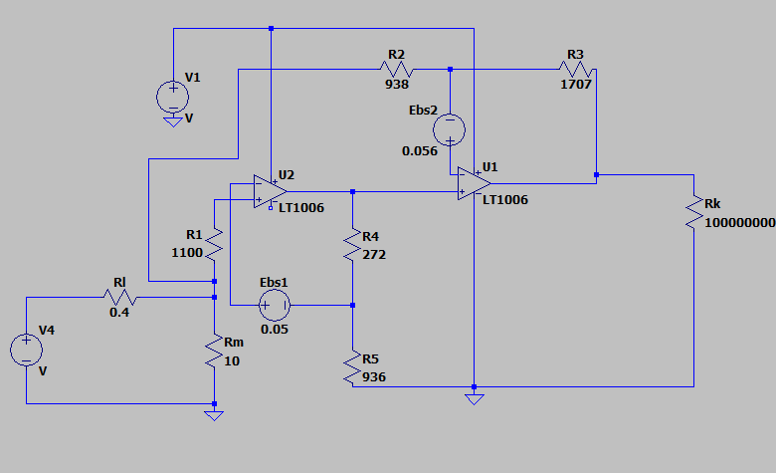𝐸𝑏𝑠1 = 0.05 В

𝐸𝑏𝑠2 = 0.056 В

𝑅𝐿 = 0.4 Ом

𝑅𝑚 = 10 Ом

𝑅1 = 1100 Ом

Рисунок 1. Схема вольтметра

𝑅2 = 938 Ом

𝑅3 = 1707 Ом

𝑅4 = 272 Ом

𝑅5 = 936 Ом

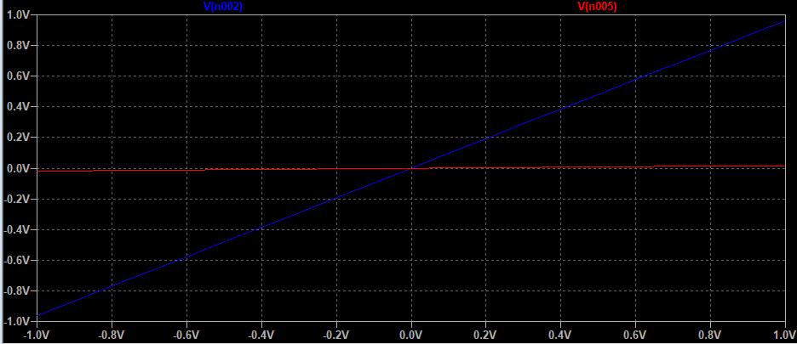

*Рис.2 Графики входного и выходного напряжения*

*Таблица 1.*

|  |  |  |  |  |  |
| --- | --- | --- | --- | --- | --- |
| E1,B | Uin,B | Uout,B | Uout/K,B | ∆U,B | δU,% |
| -1.0 | -1 | -0,96 | 0,53 | 0,47 | -0,47 |
| -0.8 | -0,8 | -0,78 | 0,43 | 0,37 | -0,46 |
| -0.6 | -0,6 | -0,57 | 0,31 | 0,29 | -0,48 |
| -0.4 | -0,4 | -0,39 | 0,21 | 0,19 | -0,46 |
| -0.2 | -0,2 | -0,2 | 0,11 | 0,09 | -0,45 |
| 0.0 | 0 | 0 | 0,00 | 0,00 | 0,00 |
| 0.2 | 0,2 | 0,19 | 0,10 | 0,10 | 0,48 |
| 0.4 | 0,4 | 0,39 | 0,21 | 0,19 | 0,46 |
| 0.6 | 0,6 | 0,57 | 0,31 | 0,29 | 0,48 |
| 0.8 | 0,8 | 0,78 | 0,43 | 0,37 | 0,46 |
| 1.0 | 1 | 0,96 | 0,53 | 0,47 | 0,47 |

*Рис.3 Графики зависимости относительной погрешности от входного напряжения*

*Рис.4 Графики зависимости абсолютной погрешности от входного напряжения*

**Часть 2. Исследование влияния мультипликативной погрешности вольтметра**

𝐸𝑏𝑠1 = 0.05 В

𝐸𝑏𝑠2 = 0.056 В

𝑅𝐿 = 0.4 Ом

𝑅𝑚 = 10 Ом

𝑅1 = 1143 Ом

𝑅2 = 981 Ом

𝑅3 = 1677 Ом

𝑅4 = 272 Ом

𝑅5 = 979 Ом

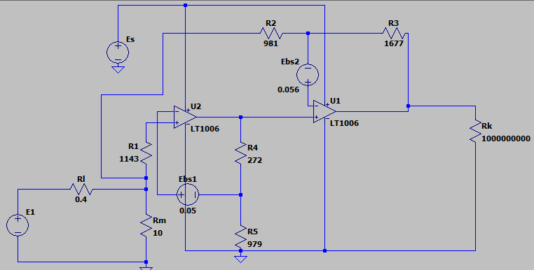

*Рис.5 Схема вольтметра*

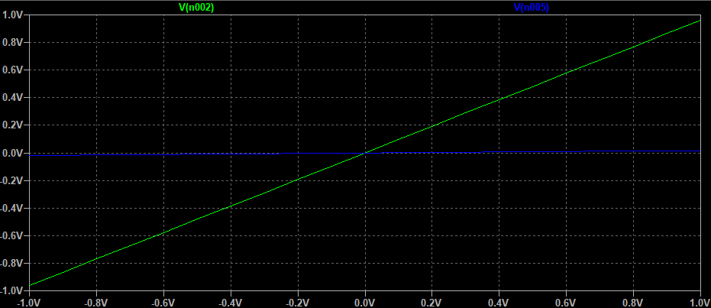

*Рис.6 Графики входного и выходного напряжения*

*Таблица 2.*

|  |  |  |  |  |  |
| --- | --- | --- | --- | --- | --- |
| E1,B | Uin,B | Uout,B | Uout/K,B | ∆U,B | δU,% |
| -1,00 | -0,96 | 1,62 | 0,88 | 0,08 | -0,08 |
| -0,80 | -0,77 | 1,28 | 0,70 | 0,07 | -0,10 |
| -0,60 | -0,58 | 0,91 | 0,50 | 0,08 | -0,14 |
| -0,40 | -0,38 | 0,57 | 0,31 | 0,07 | -0,19 |
| -0,20 | -0,19 | 0,21 | 0,11 | 0,08 | -0,41 |
| 0,00 | 0,00 | 0,00 | 0,00 | 0,00 | 0,00 |
| 0,20 | 0,19 | 0,03 | 0,01 | 0,18 | 0,93 |
| 0,40 | 0,38 | 0,32 | 0,17 | 0,21 | 0,55 |
| 0,60 | 0,58 | 0,66 | 0,36 | 0,22 | 0,38 |
| 0,80 | 0,77 | 1,00 | 0,55 | 0,22 | 0,29 |
| 1,00 | 0,96 | 1,34 | 0,73 | 0,23 | 0,24 |

*Рис.7 Графики зависимости абсолютной погрешности от входного напряжения*

*Рис.8 Графики зависимости относительной погрешности от входного напряжения*

**Часть 3. Исследование влияния диапазона изменения вольтметра**

***К=3***

𝐸𝑏𝑠1 = 0.05 В

𝐸𝑏𝑠2 = 0.056 В

𝑅𝐿 = 0.4 Ом

𝑅𝑚 = 10 Ом

𝑅1 = 980 Ом

𝑅2 = 909 Ом

𝑅3 = 909 Ом

𝑅5 = 960 Ом

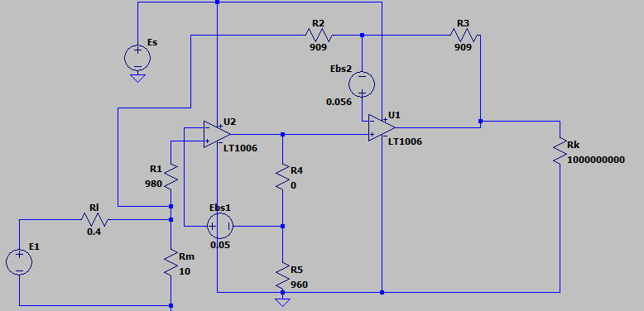

*Рис.9 Схема вольтметра*

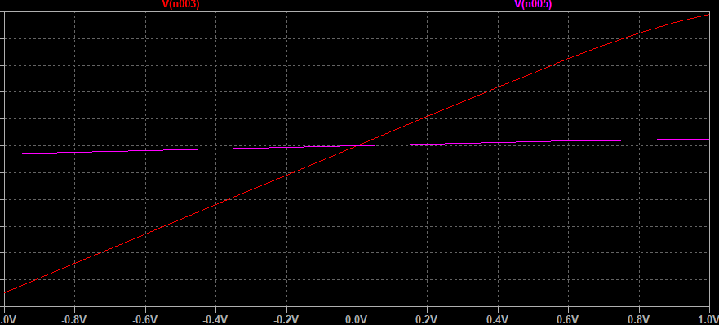

*Рис.10 Графики входного и выходного напряжения*

$$U_{max}=\frac{U_{s}}{K}=1,7 В$$

*Таблица 3.*

|  |  |  |  |  |  |
| --- | --- | --- | --- | --- | --- |
| E1,B | Uin,B | Uout,B | Uout/K,B | ∆U,B | δU,% |
| 1,00 | 1,00 | 1,00 | 0,51 | 0,49 | 49,49 |
| 0.8 | 0,90 | 0,90 | 0,45 | 0,45 | 49,49 |
| 0.6 | 0,80 | 0,80 | 0,40 | 0,40 | 49,49 |
| 0.4 | 0,60 | 0,60 | 0,30 | 0,30 | 49,49 |
| 0.2 | 0,12 | 0,17 | 0,08 | 0,04 | 29,71 |
| 0,00 | 0,06 | 0,07 | 0,04 | 0,02 | 41,08 |
| -0,20 | -0,12 | 0,24 | 0,12 | 0,00 | -1,01 |
| -0,40 | -0,60 | 0,67 | 0,34 | 0,26 | 43,60 |
| -0,60 | -0,80 | 0,79 | 0,40 | 0,40 | 50,13 |
| -0,80 | -0,90 | 0,86 | 0,43 | 0,47 | 51,74 |
| -1,00 | -1,00 | 0,92 | 0,46 | 0,54 | 53,54 |

*Рис.11 Графики зависимости относительной погрешности от входного напряжения*

*Рис.12 Графики зависимости абсолютной погрешности от входного напряжения*

***К=1***

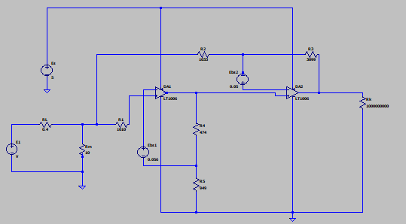

*Рис.13 Схема вольтметра*

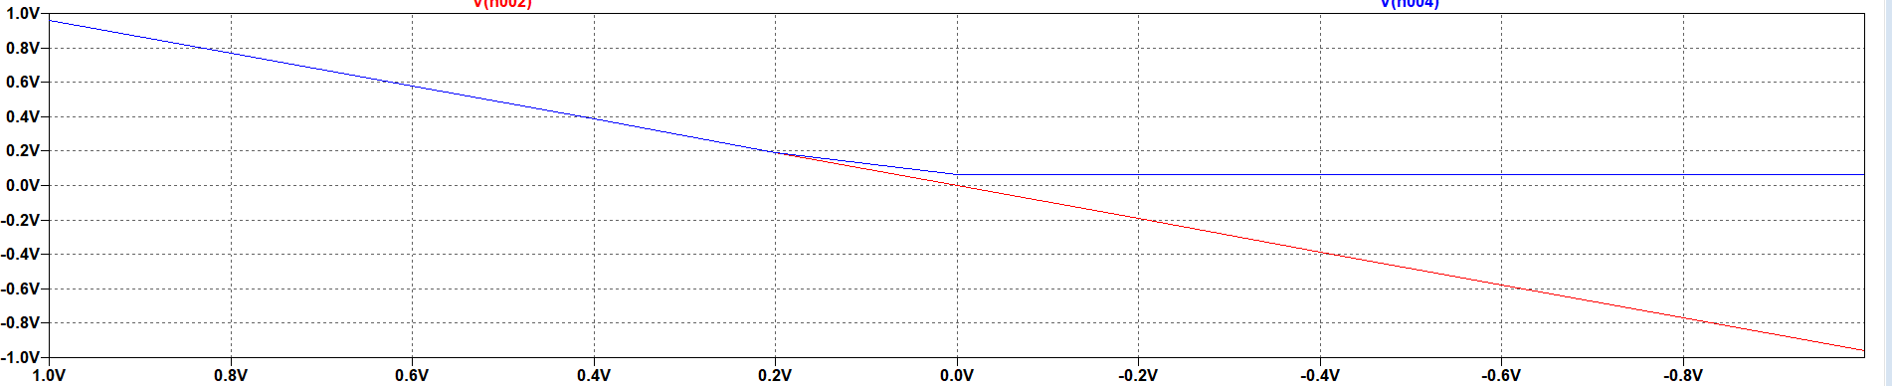

*Рис.14 Графики входного и выходного напряжения*

$$U_{max}=\frac{U_{s}}{K}=5 В$$

*Таблица 4.*

|  |  |  |  |  |  |
| --- | --- | --- | --- | --- | --- |
| E1,B | Uin,B | Uout,B | Uout/K,B | ∆U,B | δU,% |
| 1,00 | 1,00 | 1,00 | 0,51 | 0,49 | 49,49 |
| 0.8 | 0,90 | 0,90 | 0,45 | 0,45 | 49,49 |
| 0.6 | 0,80 | 0,80 | 0,40 | 0,40 | 49,49 |
| 0.4 | 0,60 | 0,60 | 0,30 | 0,30 | 49,49 |
| 0.2 | 0,12 | 0,10 | 0,05 | 0,07 | 57,91 |
| 0,00 | 0,06 | 0,03 | 0,02 | 0,04 | 74,75 |
| -0,20 | -0,12 | 0,09 | 0,05 | 0,07 | 62,12 |
| -0,40 | -0,60 | 0,53 | 0,27 | 0,33 | 55,39 |
| -0,60 | -0,80 | 0,75 | 0,38 | 0,42 | 52,65 |
| -0,80 | -0,90 | 0,84 | 0,42 | 0,48 | 52,86 |
| -1,00 | -1,00 | 0,96 | 0,48 | 0,52 | 51,52 |

*Рис.15 Графики зависимости относительной погрешности от входного напряжения*

*Рис.16 Графики зависимости абсолютной погрешности от входного напряжения*

**Вывод:** В ходе выполнения данной работы были получены значения абсолютной и относительной погрешностей и построены их графики относительно входного напряжения.